פרשת בהעלותך
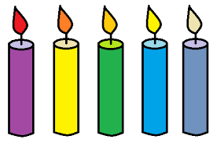 | נֵרוֹת | 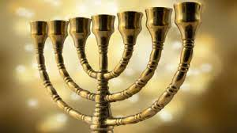 | מְנוֹרָה
7 | שֶׁבַע |  | כִּבְּסוּ בִּגְדֵיהֶם
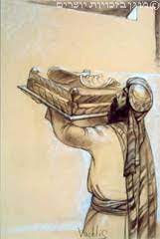 | תְּנוּפָה | 25 | הָעֲבוֹדָה בְּאוֹהֶל מוֹעֵד
1 | בְּחוֹדֶשׁ הָרִאשׁוֹן נִיסָן | 14 | יַעֲשׂוּ אֶת הַפֶּסַח
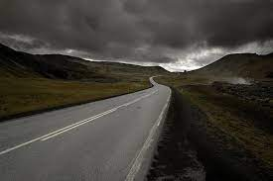 | דֶרֶךְ אַרוּכָּה | אִיָר | בְּחוֹדֶשׁ הַשֵׁנִי

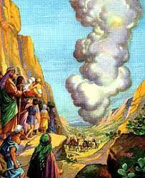 | כִּסָה הֶעָנָן | 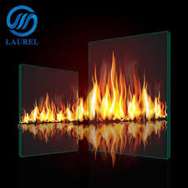 | מַרְאֶה אֵשׁ
2 | יוֹמַיִים | 29-30 | חוֹדֶשׁ
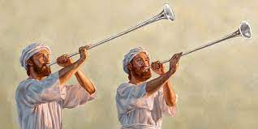 | חַצוֹצְרוֹת | 70 | מִזִקְנֵי הָעָם
20 | כ' לַחוֹדֶשׁ |  | עֵינַיִים
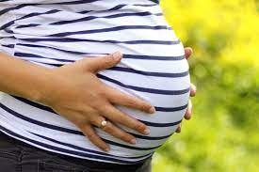 | הָאֳנוֹכִי הָרִיתִי? | 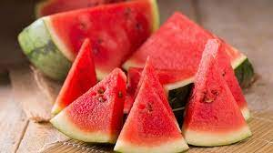 | אַבַטִיחִים

מִקְשָׁה | זָהָב | כַּמַּרְאֶה אֲשֶׁר | הֶרְאָה ה'
הַזֵּה עֲלֵיהֶם | מֵי חַטָּאת | תַּחַת פִּטְרַת | כָּל רֶחֶם
הִקְדַּשְׁתִּי | אֹתָם לִי. | טְמֵאִים | לְנֶפֶשׁ אָדָם
עִמְדוּ | וְאֶשְׁמְעָה | חֶטְאוֹ | יִשָּׂא
חֻקָּה אַחַת | יִהְיֶה לָכֶם | עַל פִּי ה' יִסְעוּ | וְעַל פִּי ה' יַחֲנוּ
שְׁתֵּי חֲצוֹצְרֹת | כֶּסֶף | לְמִקְרָא הָעֵדָה | וּלְמַסַּע אֶת הַמַּחֲנוֹת

תְּרוּעָה יִתְקְעוּ | לְמַסְעֵיהֶם. | וּבְהַקְהִיל אֶת הַקָּהָל | תִּתְקְעוּ וְלֹא תָרִיעוּ.
לְחֹבָב בֶּן | רְעוּאֵל הַמִּדְיָנִי | כִּי אִם אֶל אַרְצִי | וְאֶל מוֹלַדְתִּי אֵלֵךְ.
וְהָיִיתָ לָּנוּ | לְעֵינָיִם | לָתוּר לָהֶם | מְנוּחָה
קוּמָה ה' | וְיָפֻצוּ אֹיְבֶיךָ | וְיָנֻסוּ מְשַׂנְאֶיךָ | מִפָּנֶיךָ.
וַיְהִי הָעָם | כְּמִתְאֹנְנִים רַע | הִתְאַוּוּ | תַּאֲוָה
תַּבְעֵרָה כִּי | בָעֲרָה בָם אֵשׁ יְהוָה. | מִי יַאֲכִלֵנוּ | בָּשָׂר

זָכַרְנוּ אֶת | הַדָּגָה | אֲשֶׁר נֹאכַל | בְּמִצְרַיִם חִנָּם
אֵת הַקִּשֻּׁאִים וְאֵת הָאֲבַטִּחִים | וְאֶת הֶחָצִיר וְאֶת הַבְּצָלִים | נַפְשֵׁנוּ | יְבֵשָׁה
וְהַמָּן כִּזְרַע | גַּד הוּא | וְעֵינוֹ כְּעֵין | הַבְּדֹלַח.
טַעְמוֹ כְּטַעַם | לְשַׁד הַשָּׁמֶן. | וּבְרֶדֶת הַטַּל | עַל הַמַּחֲנֶה לָיְלָה
לָמָה הֲרֵעֹתָ | לְעַבְדֶּךָ | לָשׂוּם אֶת מַשָּׂא | כָּל הָעָם הַזֶּה עָלָי.
הֶאָנֹכִי הָרִיתִי | אֵת כָּל הָעָם הַזֶּה | אִם אָנֹכִי | יְלִדְתִּיהוּ

אֶלְדָּד וּמֵידָד | מִתְנַבְּאִים בַּמַּחֲנֶה. | אֵ-ל נָא | רְפָא נָא לָהּ
יְהוֹשֻׁעַ בִּן נוּן | מְשָׁרֵת מֹשֶׁה | הַמְקַנֵּא | אַתָּה לִי
וּמִי יִתֵּן | כָּל עַם ה' נְבִיאִים | וַיָּגָז | שַׂלְוִים
מַכָּה | רַבָּה מְאֹד | קִבְרוֹת | הַתַּאֲוָה
וַתְּדַבֵּר מִרְיָם | וְאַהֲרֹן בְּמֹשֶׁה | בְּכָל בֵּיתִי | נֶאֱמָן הוּא
פֶּה אֶל פֶּה | אֲדַבֶּר בּוֹ | וּמַרְאֶה | וְלֹא בְחִידֹת

